МБОУ «Цивильская средняя общеобразовательная школа № 1
им. М. В. Силантьева»

«История моей родной школы
с момента появления
и до наших дней»
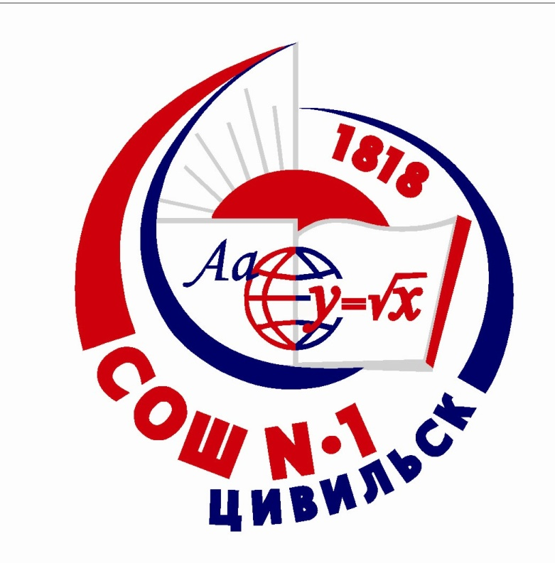

Работу выполнил: Герасимов И. А.,

ученик 2 «а» класса

Руководитель: Емельянова А. А.,

учитель начальных классов

Цивильск – 2017

Содержание
I. Введение
II. Основная часть
- История школы
- Герой Советского Союза М.В.Силантьев
- Выпускники – наша гордость
- Интервью с выпускницей и учителем школы Шашалевич Л. И
III. Заключение
IV. Список литературы

I. Введение

Актуальность:
если дети будут знать историю своей школы, это поможет им осознать свою причастность к древнейшей школе города, а значит, относиться более уважительно к ресурсам, коллективу учителей и детей, достижениям славной школы №1.

Цель работы:
узнать как можно больше о школе, в которой я учусь уже второй год, и в которой мне предстоит учиться еще 10 лет.

Задачи:
- узнать об истории школы;
- собрать материал о знаменитых людях, которые когда-то являлись ее воспитанниками и выпускниками, об учителях – ветеранах школы;
- обобщить полученную информацию и представить ее в виде презентации.

Объект исследования:
Цивильская средняя общеобразовательная школа № 1 имени Героя Советского Союза Михаила Васильевича Силантьева.

Предмет исследования:
история моей родной школы.

Гипотеза:
Наша школа имеет богатую историю, из ее стен вышло много известных и просто хороших людей.

Методы исследования:
наблюдение, информационный, метод интервью, аналитический, синтетический.

II. Основная часть
- История школы

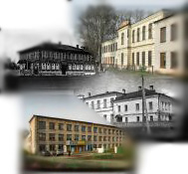
МБОУ "Цивильская СОШ №1 им. М.В. Силантьева" одна из старейших школ Чувашской Республики.
История нашей школы очень богата и интересна. Из архивных документов известно, что по ходатайству городского общества министерство народного образования Казанской губернии в январе 1817 г. основало в г. Цивильске уездное училище, которое было открыто 23 сентября 1818 г. (по новому стилю 7 октября 1818 г.).
В уездное училище могли поступить дети со всего уезда, тем не менее большая часть учащихся были из Цивильска.
По началу было 2 класса. В них работали 2 учителя и священник. В первом учебном году обучались 11 мальчиков в возрасте от 11 до 14 лет. Среди них: сын чиновника, 6 сыновей мещан, 2 сына дворян, сын обер-офицера и сын крестьянина.
Преподавались в первом и во втором классах Закон Божий, священная история, Евангелие, российская грамматика, чистописание, латинский и французский языки, Новый Завет, Псалтырь и др. предметы.
При уездном училище было открыто и приходское училище для мальчиков, где обучались дети с 6-10 лет чтению и письму, арифметике, Закону Божию и священной истории. В нем дети получали начальное образование для дальнейшего образования в уездном училище. В училище обучали и воспитывали детей в духе любви к Богу, Государю императору и его близким, любви к Родине и наукам.
Ученики ежегодно в каждом классе подвергались публичным испытаниям по изученным предметам. Немногим учащимся удавалось закончить училище. Многие оставляли учебу, так как не хватало средств.
В первые годы, не имея собственного здания, училище влачило жалкое существование. Лишь в 1824 г. оно получило в свое распоряжение двухэтажное каменное здание, пожертвованное детям капитаном II ранга дворянином А.П. Косливцевым, о чем имеется при училище копия дарственной записи. Приблизительная стоимость дома 10000 руб, - записано в архивных документах.
Уездное и приходское училище содержались на средства казны (в 1818г. на эти цели было выделено 1666 руб.), городского общества и пожертвований городских благотворительных организаций. Небольшая сумма отпускалась почетным смотрителям училища.
Так на двухэтажном доме появилась вывеска «Цивильское уездное училище», на фронтоне здания был помещен герб уезда (город Цивильск стал уездным городом в 1781 г).
В здании на 2 этаже помещались 3 класса, учительская, прихожая. А нижний этаж дома отводился под квартиру учителя-инспектора (директора), кухню и кладовую. Все учителя жили на частной квартире, получая квартирные деньги по 75 руб. за год каждый. При училище имелся земельный участок в 420 кв. сажен, на котором посажено 150 яблонь, между яблонями были устроены грядки для овощей.
Учителей для училища готовили в Казанской гимназии и духовной семинарии. Обучение было платным и не всем это было доступно. Из-за отсутствия опытных педагогов обучение находилось на низком уровне, а некоторые просто исключались из-за различных проступков.
До 1901 г. в училище было принято 1227 детей, а окончило значительно меньше (данные в архивах не сохранились). Так, например, по отчету училища в 1825 г. поступило всего 18 детей, а окончило лишь 4.
По окончании училища учащиеся сдавали выпускные экзамены по Закону Божию, русскому языку, геометрии, географии, истории, рисованию, черчению, военной гимнастики. Вплоть до 1902 года выпускникам выдавали свидетельство с указанием оценок по этим предметам, по поведению и прилежанию с представлением льгот на право поступить на гражданскую службу и право на льготу в воинской службе.
В 1902 г. училище было преобразовано в городское трехклассное училище, а в 1908-1912 гг. в городское четырехклассное училище. С 1913 по 1918 гг.- в Цивильское высшее начальное мужское училище. С 1919 г. школа называлась школой первой ступени, затем школой колхозной молодежи (ШКМ), школой-семилеткой. А с 1935 г. она была школа-восьмилетка.
Как средняя школа функционирует с 1936 г. Первый выпуск средней школы состоялся в 1937г. Окончили ее тогда 22 выпускника. 15 из них участвовали в Великой Отечественной войне, 7 погибли.
На сегодняшний день количество выпускников Цивильской СОШ №1 достигло 5021 человек

- Герой Советского Союза М.В.Силантьев

Родился Михаил Силантьев 7 ноября 1918 года в деревне Новая Цивильского района.
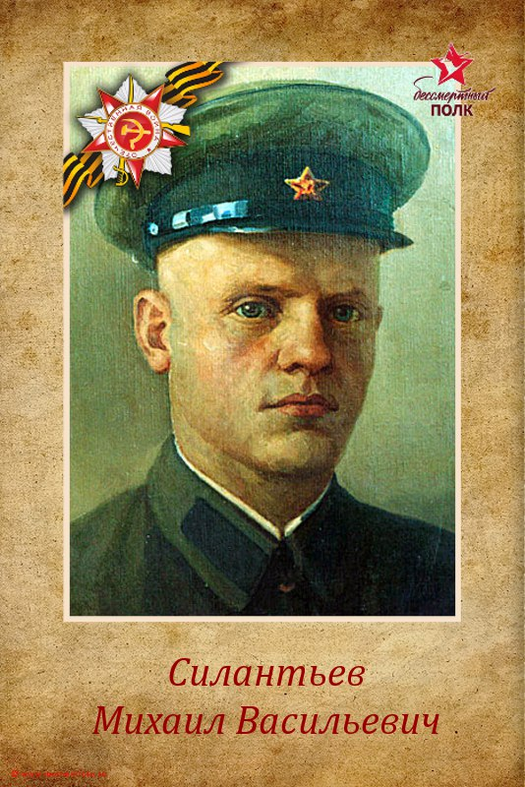
С 1925 по 1930г. учился в школе №1, окончил 5 классов. Семья Силантьевых была многодетной (9 детей), поэтому Мише пришлось оставить учебу, чтобы самому начать трудится и помогать родителям материально.
Как вспоминала его первая учительница В.М. Иванова, "Миша учился хорошо, был дисциплинированным мальчиком, ходил ежедневно в школу из д. Новая, но никогда не опаздывал на занятия и не пропускал их. Его увлечением была техника, умел преодолевать трудности в жизни".
Затем он окончил курсы трактористов при Цивильской МТС, стал работать трактористом.
"Первый же год, - вспоминала мать Михаила, Анна Николаевна, - домой привез 3 воза заработанного зерна, один трактор соломы. Это было большим подспорьем для многодетной семьи".
В 1939 году М.В. Силантьев был призван в ряды Красной Армии. Первое боевое крещение получил в войне с белофиннами. Как лучшего воина его в 1940 году направили на учебе в Ульяновское высшее танковое училище, где и застала будущего офицера ВОВ.
С апреля 1942 г. Силантьев на фронте. В первом же бою его танк подорвался на мине, Михаил был ранен и отправлен в госпиталь. В конце мая, вылечившись, он вновь отправляется на фронт и, командуя взводом танков Т-34, получает первую боевую награду - медаль "За отвагу". Вновь бои, вновь ранение, госпиталь, причем на долгое время. Однако танкист рвался на фронт. Весной 1943 г. Силантьев из госпиталя прибывает в третью танковую армию, назначается командиром одной из рот 33 танковой бригады.
Вот что вспоминает бывший комсорг бригады Н.Ф. Козин (сейчас он живет в г. Москве и держит связь со школой), ныне генерал-майор милиции в отставке: "Нас, молодых 18-летних солдат, всегда привлекала подтянутость лейтенанта Силантьева. Он выделялся выправкой кадрового военного. Она, та выправка, определялась не щелканьем каблуками, а четкостью всего поведения. С каким вниманием он помогал нам, танковому десанту, когда подходило время посадки на боевые машины. И каждый раз, когда наступал приказ автоматчикам нашей роты передвигаться на марше или идти в бой, мы всегда желали быть на броне танка командира роты Силантьева.
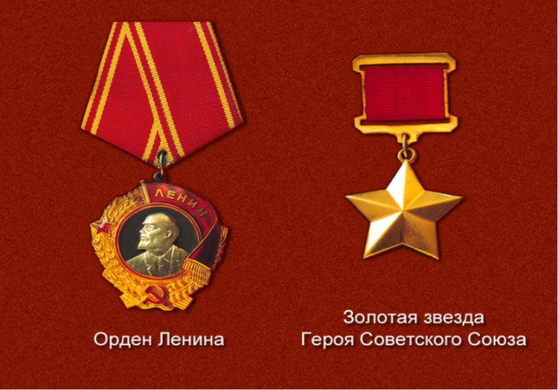
Особенно мне запомнились бои на Курской дуге по уничтожению Орловской группировки врага 20 июля 1943 года, где Силантьев со своей ротой и экипажем показал высокое умение, отвагу и мужество. Рота Силантьева прорвала сильную оборону противника и повела жестокий бой с танками и пехотой фашистов, нанесла врагу большой урон и открыла путь для движения наших войск на город Орёл и далее на Запад".
За храбрость и мужество Силантьев был удостоен звания Героя Советского Союза (Указ от 15.01.1944г.)
Прошло более 65 лет со дня гибели нашего земляка М.В. Силантьева. Цивиляне бережно хранят в памяти его имя. Цивильская СОШ №1 с гордостью носит имя Героя Советского Союза М.В. Силантьева. На здании школы установлена мемориальная доска в его честь, а в музее школы – бронзовый бюст героя. Именем Михаила Васильевича названа одна из улиц г. Цивильска, где также установлена мемориальная доска. Каждый год 9 мая учащиеся и педагоги возлагают к ее подножию цветы.
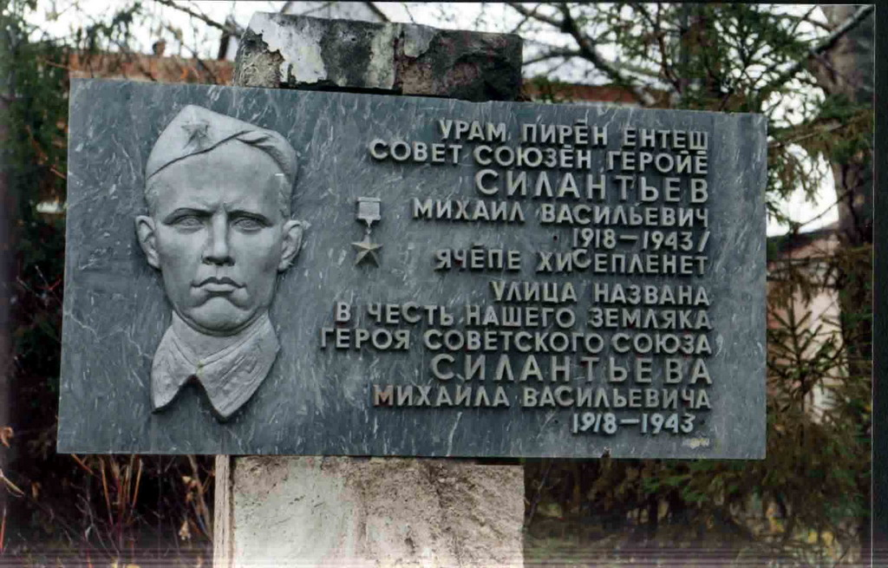
В Ульяновском высшем военном танковом училище в зале боевой славы экспонируется фото нашего земляка, и на примере его подвига воспитываются все поколения военного училища.
Ежегодно в память М.В. Силантьева в школе №1 отмечается его день рождения, в классах проводятся беседы, конференции, встречи с его родными. И каждый ученик получает напутствие – «Береги честь родной школы, помни, что из её классов начался путь Героя Советского Союза М.В. Силантьева.

- Выпускники – наша гордость

Многим замечательным людям дала путевку жизнь наша школа. Среди них:

Викторов Александр Григорьевич - генерал-полковник. Участник Великой отечественной войны. Награжден более чем 10 орденами и 20 медалями.
Воротников Владимир Михайлович - контр-адмирал. Участник Великой отечественной войны. Награжден орденами и медалями.
Павлов Александр Максимович - заслуженный врач ЧАССР и РСФСР. Почетный гражданин г.Цивильска. Участник Великой отечественной войны. Награжден орденами и медалями.
Загрекова Вера Гурьевна - заслуженный врач ЧАССР. РСФСР. Участник Великой отечественной войны. Награждена орденами и медалями
Иванов Юрий Андриянович - подполковник-инженер. «Почетный строитель космодрома Байконур».

Баранов Иван Фёдорович - генерал-лейтенант. Посол СССР в Монгольской Народной Республике. Награжден орденами и медалями. Кандидат с/х наук.
Андреев Валерий Витальевич - кандидат исторических наук. Ректор Чебоксарского кооперативного института. Академик РМА. Заслуженный работник культуры ЧР
Черняева Валентина Ивановна - отличник народного просвещения РСФСР. Заслуженный учитель ЧАССР. почетный гражданин г.Цивильска.
Голубева Наталья Евгеньевна - заслуженный работник культуры ЧР. Директор МОУДОД «Цивильская детская школа искусств»
Александров Андрей Юрьевич - помощник ректора ЧГУ. Автор более 50 научных и учебно-методических трудов.

Александров Анатолий Александрович - Герой Социалистического Труда. Депутат Верховного Совета СССР 11-го созыва
Боровков Сергей Николавич - заслуженный врач ЧР. Почетный гражданин г.Цивильска. Главный врач МУЗ ЦРМ.
Федотов Юрий Егорович - заслуженный работник с/х ЧАССР и РФ. Директор унитарного предприятия ЧР Продовольственный фонд ЧР»
Пальтова Маргарита Павловна - отличник здравоохранения ЧР. Заместитель главного врача МУЗ ЦРМ.
Кузьмина Татьяна Геннадьевна - заслуженный учитель ЧР и РФ. Депутат Госсовета ЧР III созыва.

Алексеев Иван Алексеевич - заслуженный деятель науки РФ и Марий Эл. Крупный ученый, профессор кафедры лесных культур Марийского государственного университета
Никитина Раиса Алексеевна - пропагандистка и участница марафонских забегов. Обладательница мирового рекорда в забеге на 40 км. Занесена в 6-й ежегодный выпуск энциклопедии «Лучшие люди России», книгу рекордов Гиннеса.
Петров Василий Петрович- писатель, журналист, публицист. Член союза писателей СССР. Заслуженный деятель культуры ЧАССР и РФ. Лауреат премии журналистов России
Лавриненко Владимир Алексеевич - ведущий доцент кафедры электромеханики и технологий электротехнических производств, член Научно-технического совета Чувашского государственного университета, Ассоциации инженеров силовой электроники, госкомиссии по приему кандидатских экзаменов по английскому языку, ответственный редактор сборников научных трудов и web-сайта СНО.

- Интервью с выпускницей и учителем школы
Шашалевич Лирой Ивановной
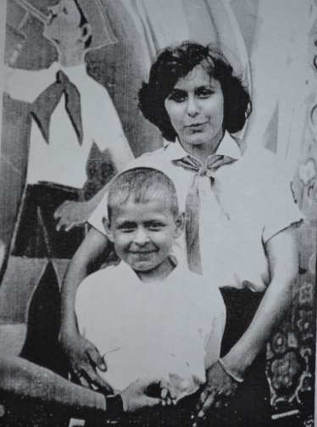
Цивильская СОШ №1отмечает 200-летний юбилей. Многие жители города Цивильска когда-то учились или работали в этой школе. Одной из них является Шашалевич Лира Ивановна – выпускница и учитель русского языка и литературы ЦСОШ № 1.

- Сколько лет Вы связаны с Цивильской СОШ №1?
- В этой школе я училась с 1971 г. по 1981г. Это 10 лет. После школы 1 год была пионервожатой. С 1993г. по 2011г. работала учителем русского языка и литературы. Это еще 18 лет. Таким образом, 29 лет я была крепко связана с Цивильской СОШ №1.

- Какие самые яркие воспоминания о школе у Вас сохранились?
- Я помню, как открывали основное здание школы. Это событие ждали и ученики, и учителя. Тогда я училась в младших классах в старом здании. И нам, малышам, новое здание казалось большим и пугающим, потому что было много кабинетов и много старшеклассников. А столовая была огромной. Но больше всего нас привлекали кабинеты биологии, химии и физики. Там были незнакомые приборы, колбы, реактивы. Это то, что осталось в воспоминаниях о школе в младших классах.
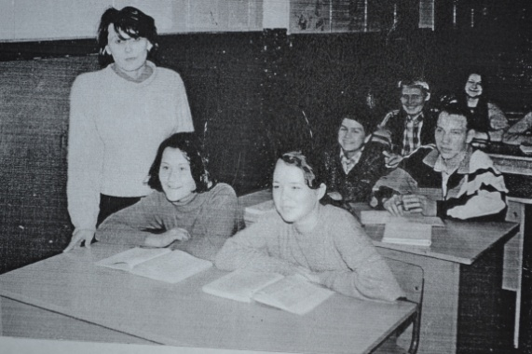
- А чем Вам запомнилась учеба в старших классах?
- Я была активисткой, поэтому всегда была в гуще всех общественных событий. Занималась легкой атлетикой, приходилось часто защищать честь школы на районных и республиканских соревнованиях. И вообще, школа была всегда в лидерах. «Зарничники» и «Орлята» очень часто становились лучшими в республике и представляли Чувашию на Всероссийских играх.
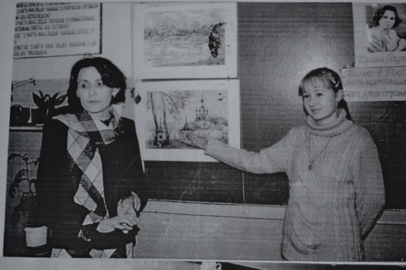
- Что Вы можете рассказать о школе как учитель?
- Это школа всегда была сильна традициями и преемственностью. Не случайно среди учителей много тех, кто учился в этой школе, а потом вернулся работать учителем. Это и директор школы Татьяна Владимировна Баранова, и завуч Марина Анатольевна Шефер, а сколько учителей начальных классов, преподавателей среднего и старшего звена! И все мы, выпускники школы, гордимся тем, что учились и работали в родной школе. Нас с детства учили с честью нести звание первошкольца. Здесь в школе особая атмосфера дружбы учителей и учеников, стремление детей получить знания, чтобы потом добиться успехов в жизни. Выпускники школы навсегда остаются верными Первой школе. Поэтому и своих детей приводят в эту же школу. И твои родители были выпускниками Цивильской СОШ №1, и ты стал учеником этой школы. Все в жизни повторяется. И наша школа еще долго будет встречать первоклассников и провожать выпускников во взрослую жизнь.
III. Заключение
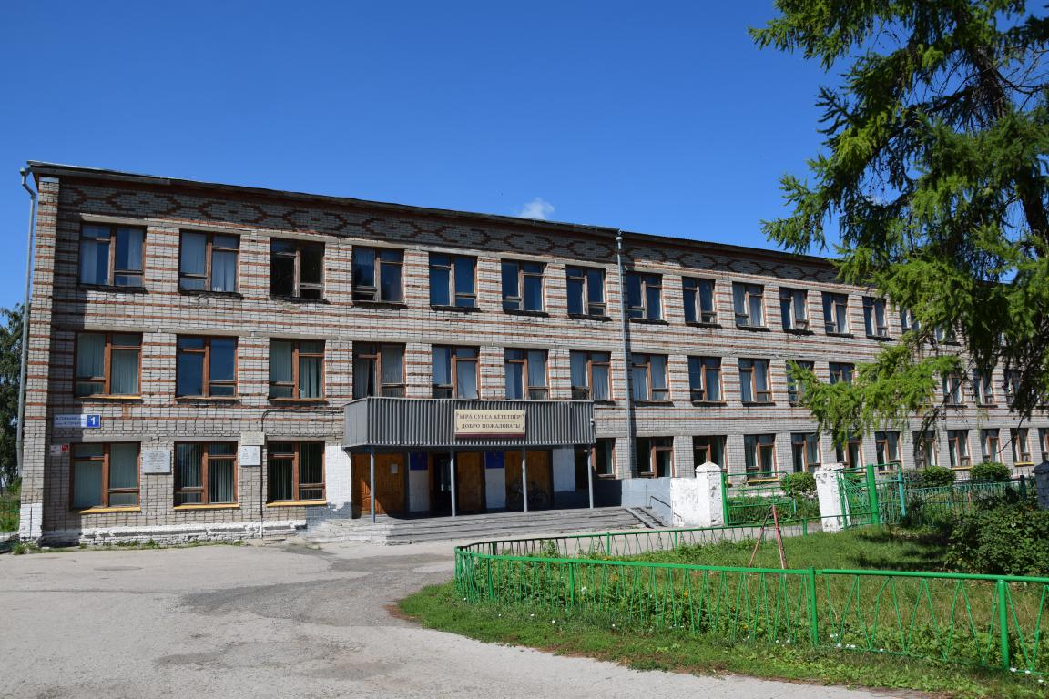
Нашу школу отличает бережное отношение к традициям, стремление к знаниям, уважение к старшему поколению, сплоченность всего коллектива: учителей, детей, их родителей и всех сотрудников. В 2013 году школа отпраздновала свое 195-летие, а в следующем году уже в новом здании мы будем отмечать ее 200-летний юбилей. Желаем ей дальнейшего процветания, мудрых педагогов, талантливых учеников, понимющих родителей.
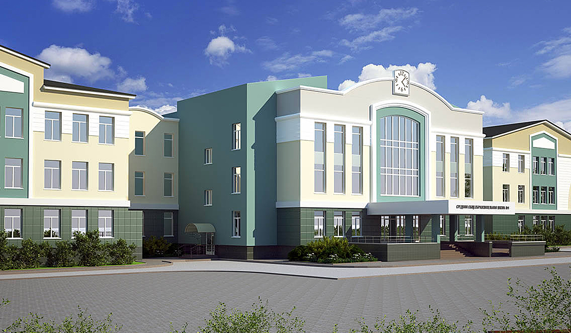

Цель работы, узнать как можно больше о школе, в которой я учусь уже второй год, и в которой мне предстоит учиться еще 10 лет, достигнута.
Гипотеза о том, что она имеет богатую историю и из ее стен вышло много известных и просто хороших людей, подтвердилась.
История всегда интересна, тем более история своей родной школы. В ходе работы я многое узнал о ней и о людях, учившихся и работавших здесь.
Я думаю, что моя работа будет интересна всем, кто захочет поближе познакомиться с историей Цивильской средней общеобразовательной школой № 1 имени Героя Советского Союза Михаила Васильевича Силантьева.

IV. Список литературы
- «Наши земляки – Герои Советского Союза»,Чувашское книжное издательство,г. Чебоксары, 1980 г.
- http://moypolk.ru/novocheboksarsk/soldiers/silantev-mihail-vasilevich
- http://foto.cheb.ru/foto/61678.htm
- http://gov.cap.ru/SiteMap.aspx?gov_id=74&id=1764843
- http://abv.21309s02.edusite.ru/p79aa1.html

